Lampiran 12
Gambar pemberian Pre-test
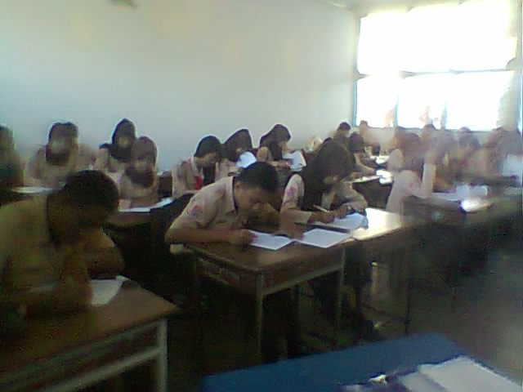
Gambaran pelaksnaan konseling SFBC
Pertemuan pertama (pembinaan hubungan dan identifikasi masalah yang dapat dipecahkan)

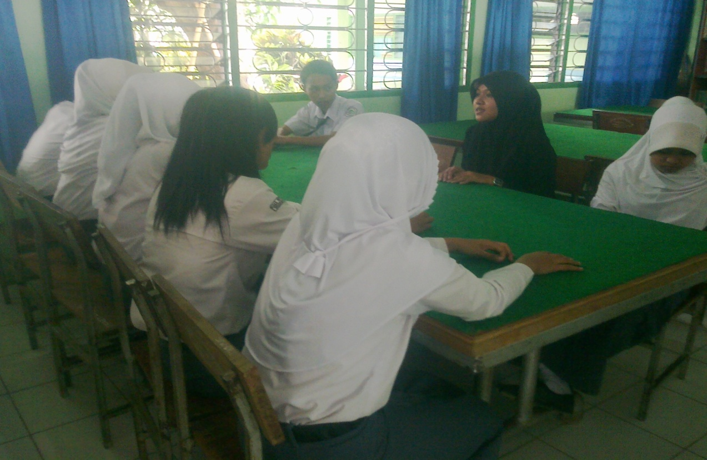

Pertemuan Kedua (Penetapan Tujuan serta Merancang dan Melaksanakan Intervensi)
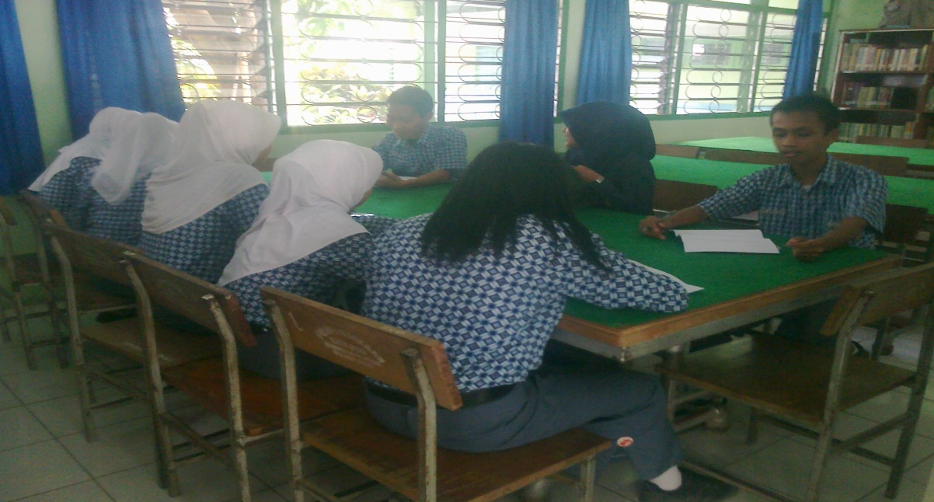

Pertemuan ke tiga (Terminasi)
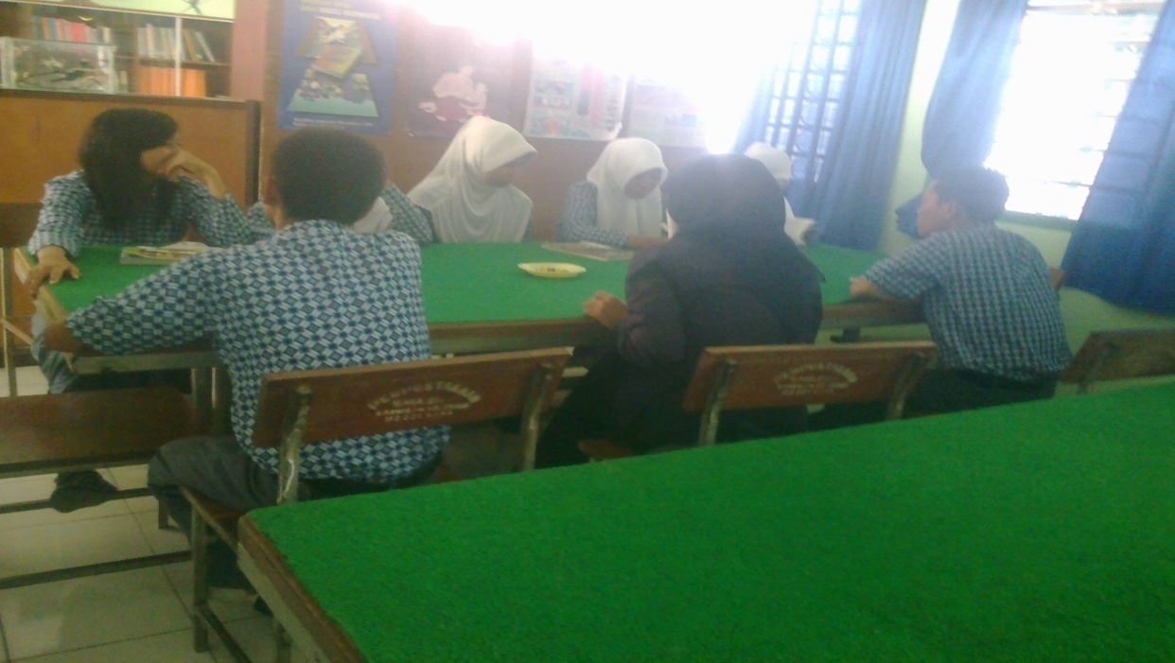

Gambar Pemberian Post-tes